**LAPORAN UKK**

**LANGKAH-LANGKAH MEMBUAT APLIKASI KALKULATOR**

**NAMA: SOFIA ANANTA PUTRI**

**KELAS: XII PPLG 2**

1. **Langkah pertama aktifkan xmpp.**
2. **Langkah kedua buka composer dan buat projek baru dengan nama “ukksofia”.**
3. **Kemudian buka visual studio code, buka projek yang telah dibuat.**
4. **Lalu buka terminal pada visual studio code, buat controller dengan nama ProsesController:**

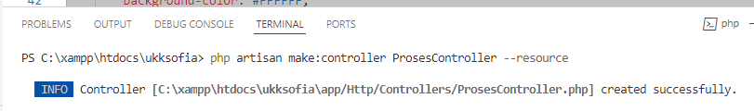

1. **Tambahkan kodingan controller pada ProsesController di bagian public function store:**

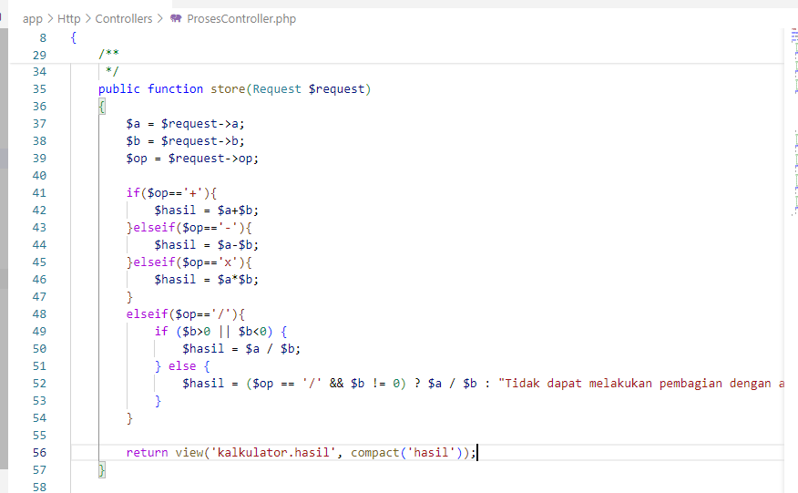

1. **Kemudian langkah selanjutnya buat folder baru pada view dengan nama kalkulator, kemudian buat file baru dengan nama kalkulator.blade.php, tambahkan kodingan css dan java script dalam file tersebut:**

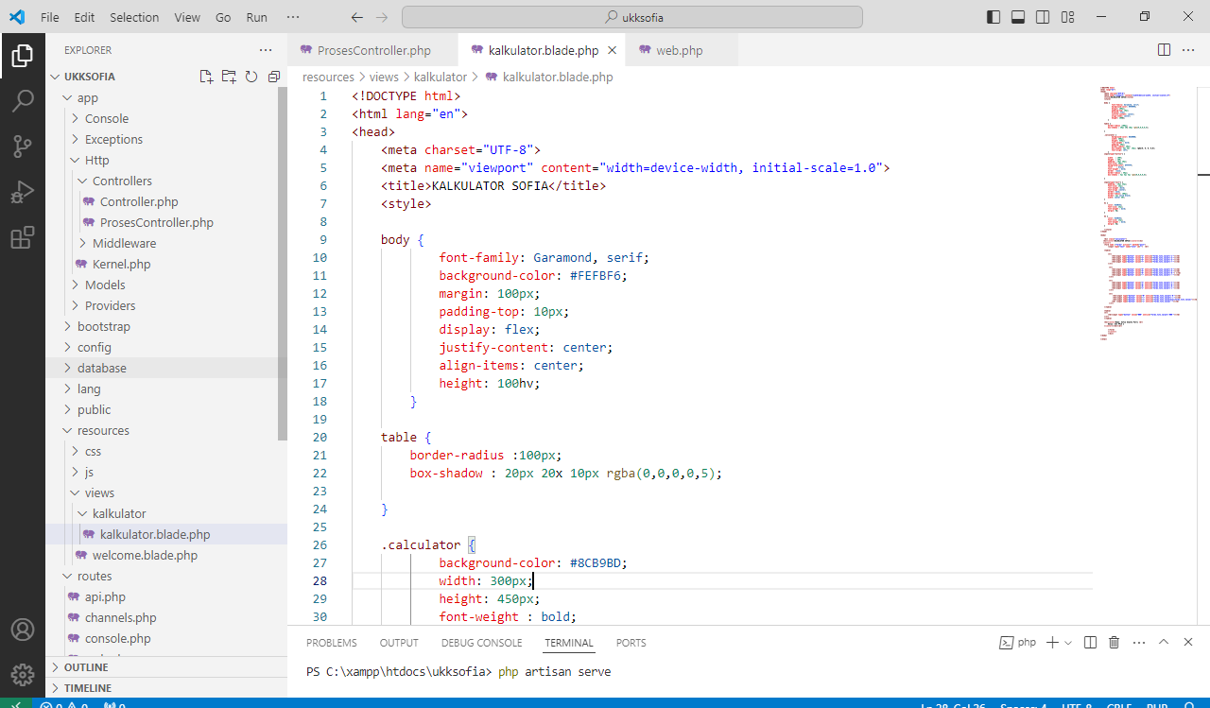

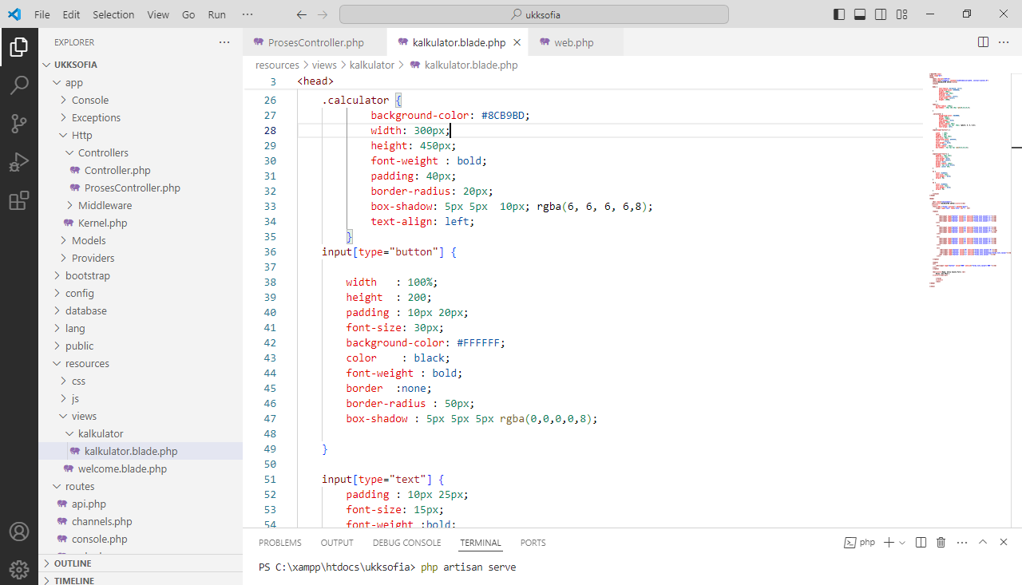

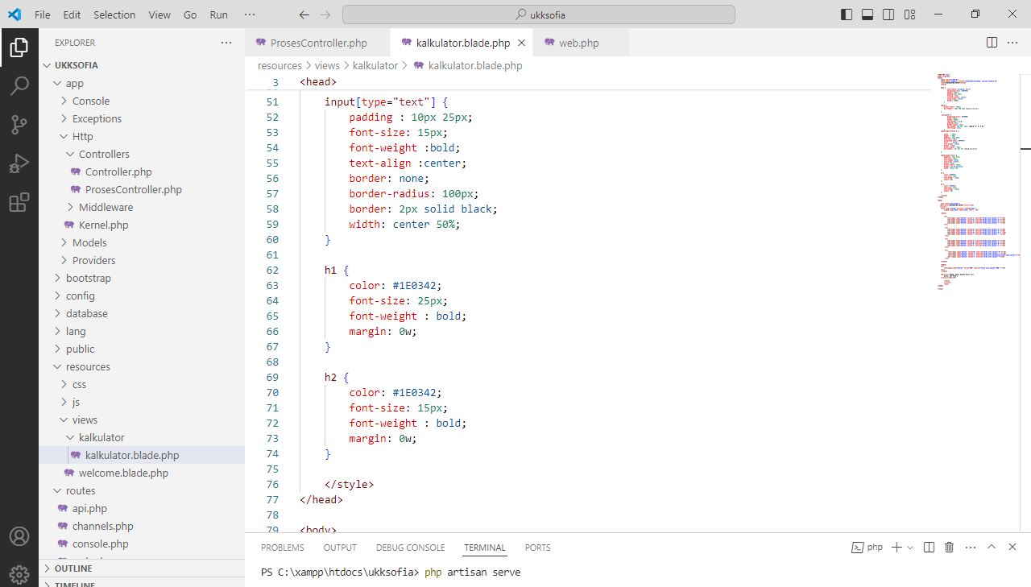

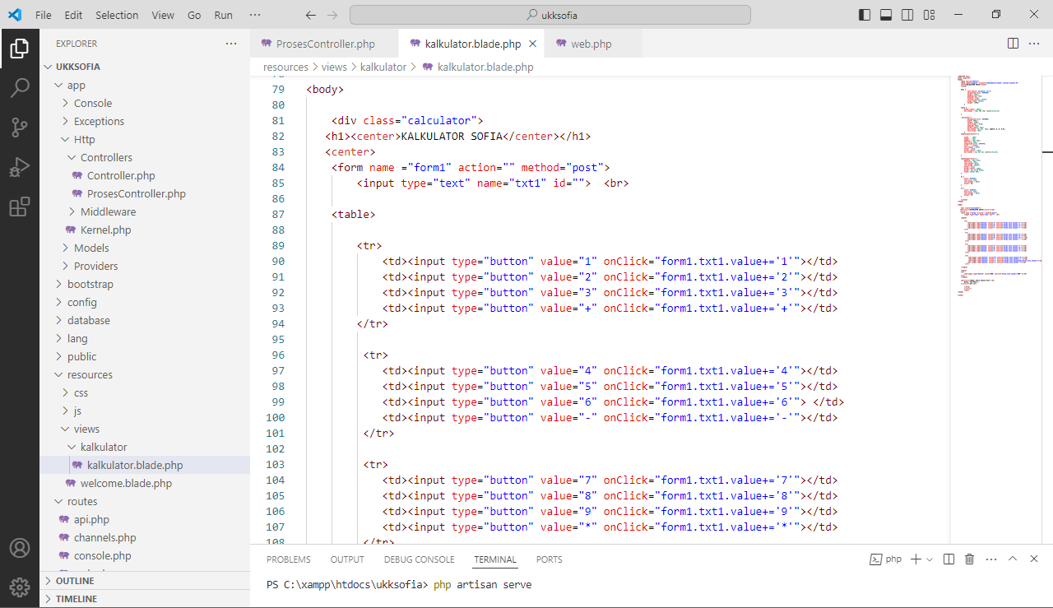

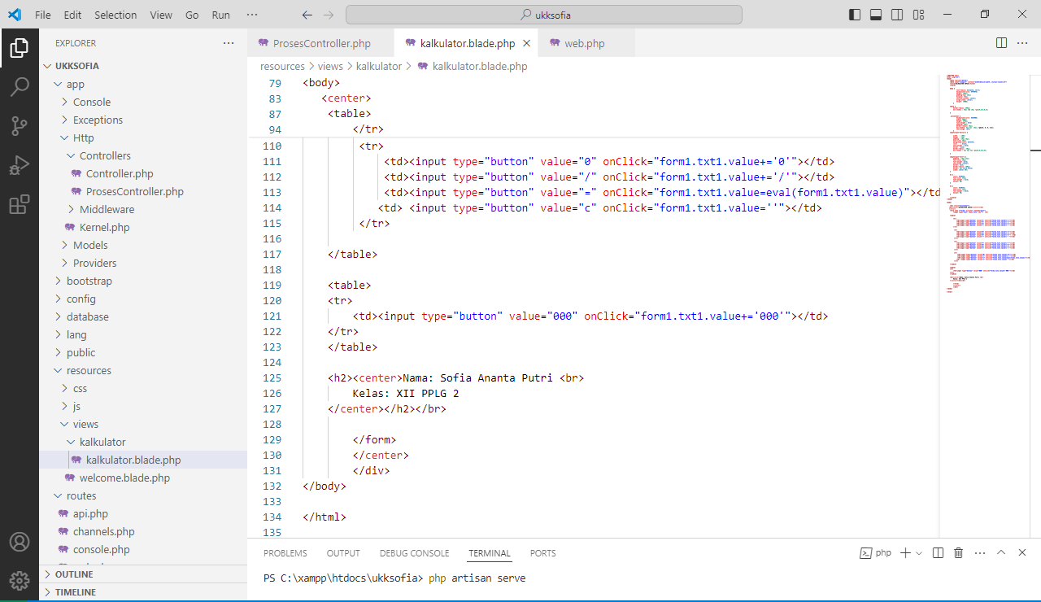

1. **Buka web php kemudian tambahkan kodingan seperti berikut:**

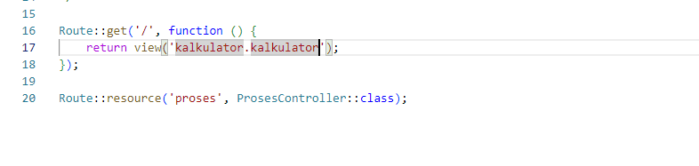

1. **Setelah semua kodingan telah selesai dibuat kemudian ketik “php artisan serve” pada terminal:**

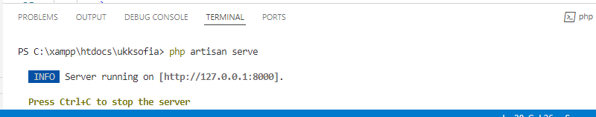

1. **Kemudian buka google chrome dan ketik “localhost:8000” maka akan tampil tampilan seperti berikut:**

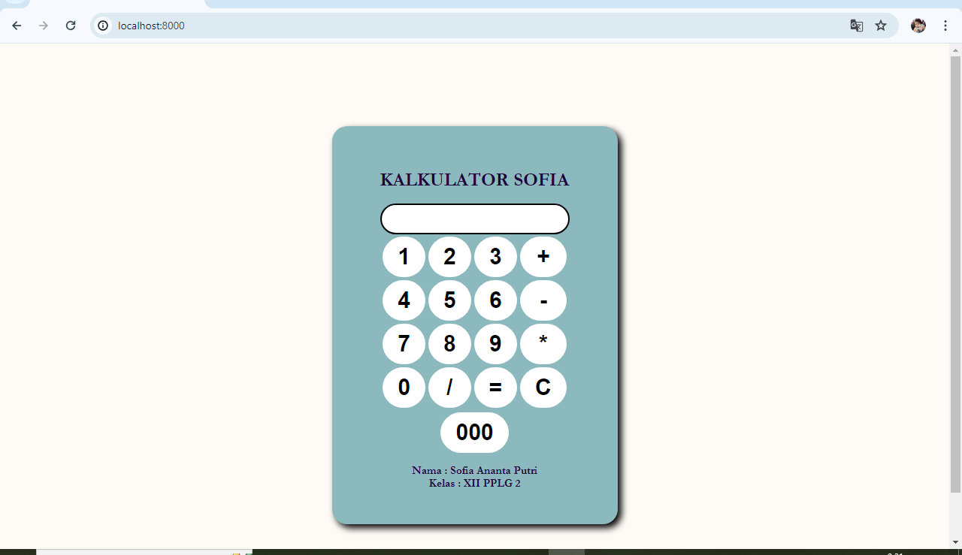

**Penambahan:**

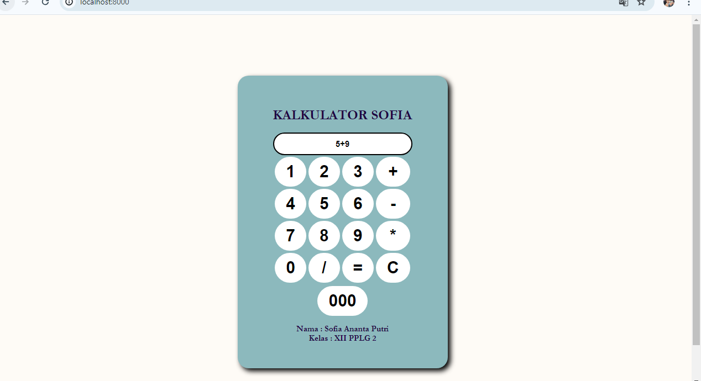

**Hasil:**

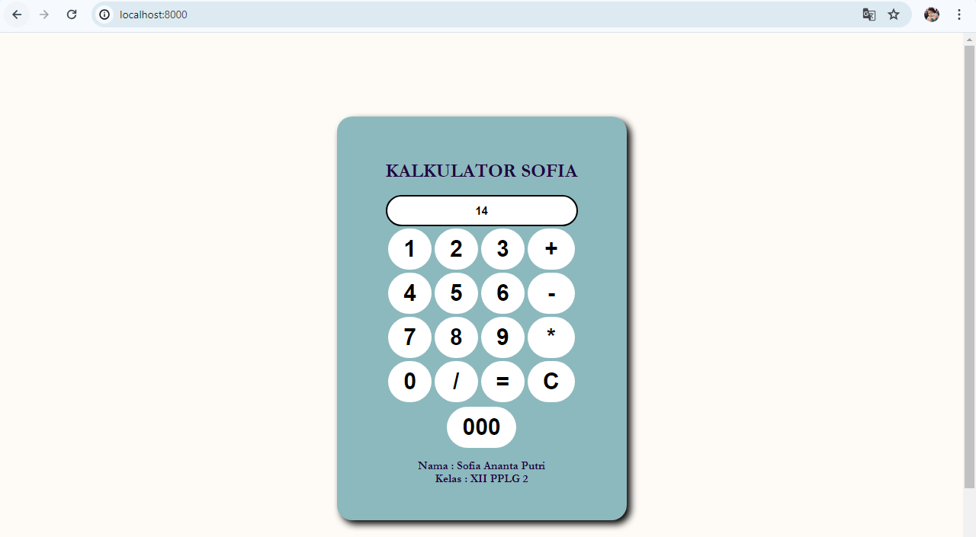

**Pengurangan:**

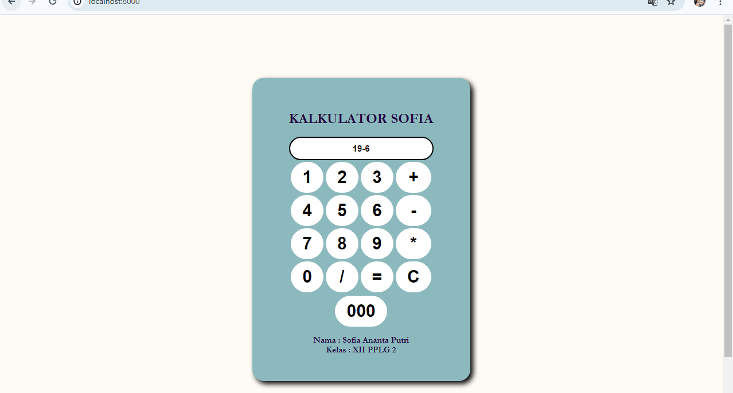

**Hasil:**

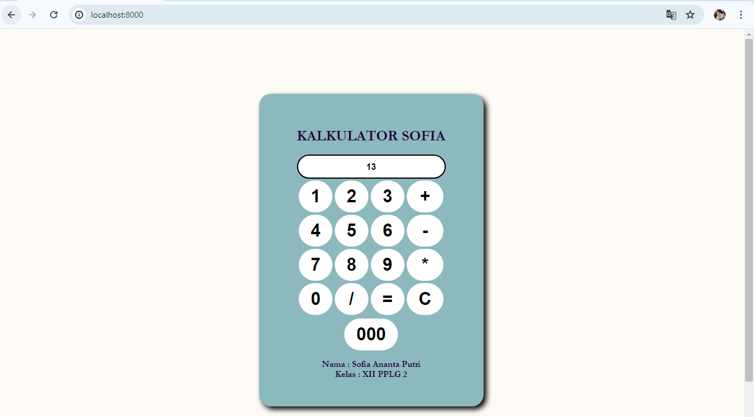

**Perkalian:**

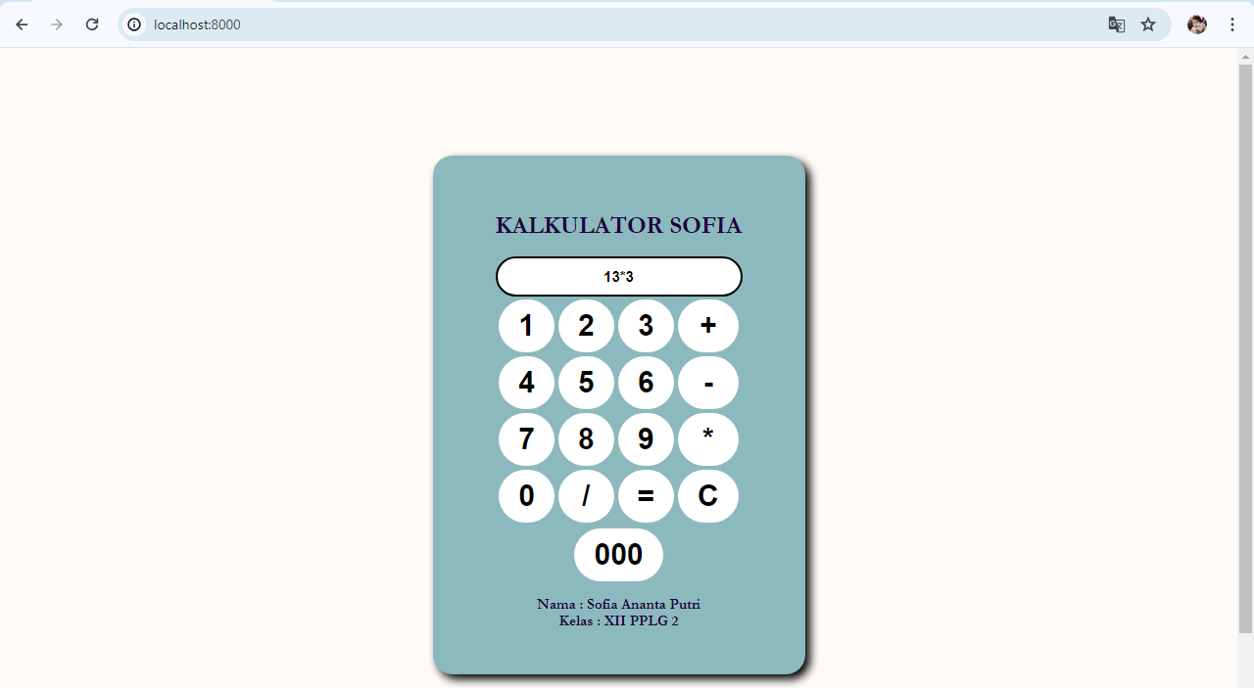

**Hasil:**

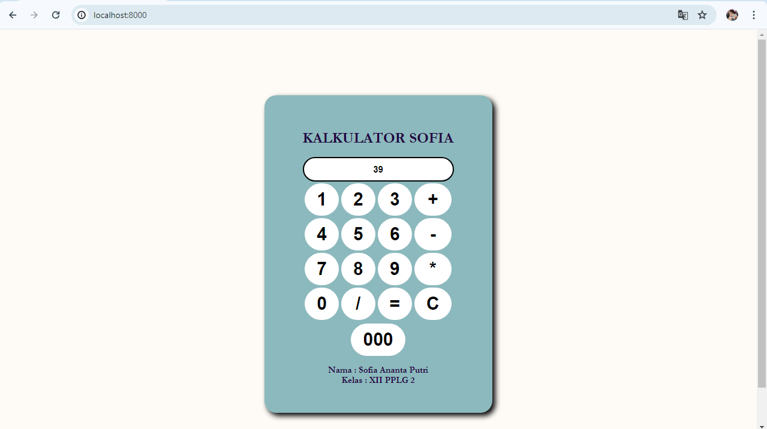

**Pembagian:**

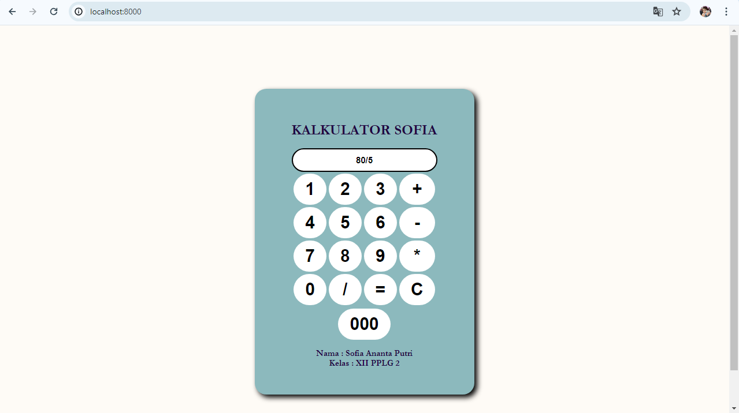

**Hasil:**

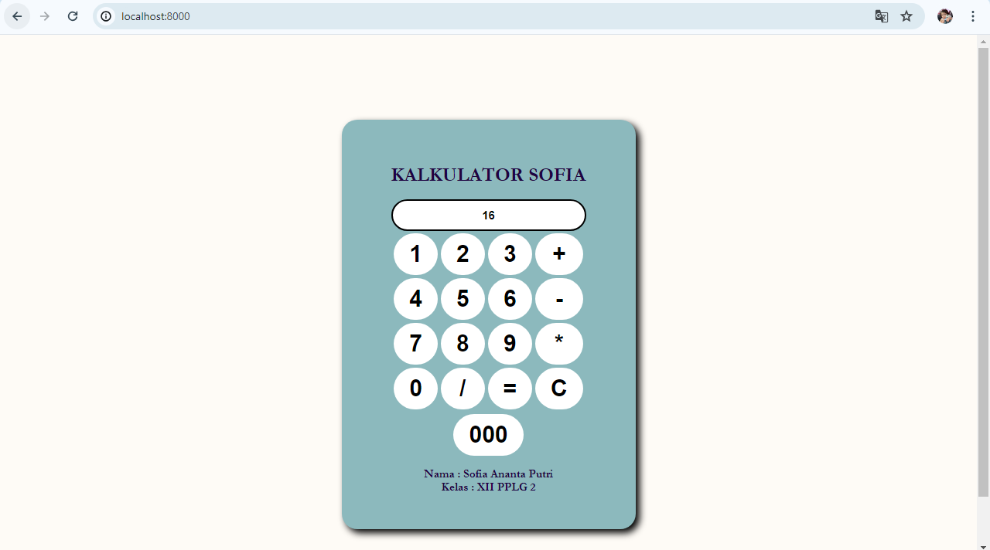

1. **Buat akun baru pada github, kemudian buat repositori baru dengan nama ukksofia:**

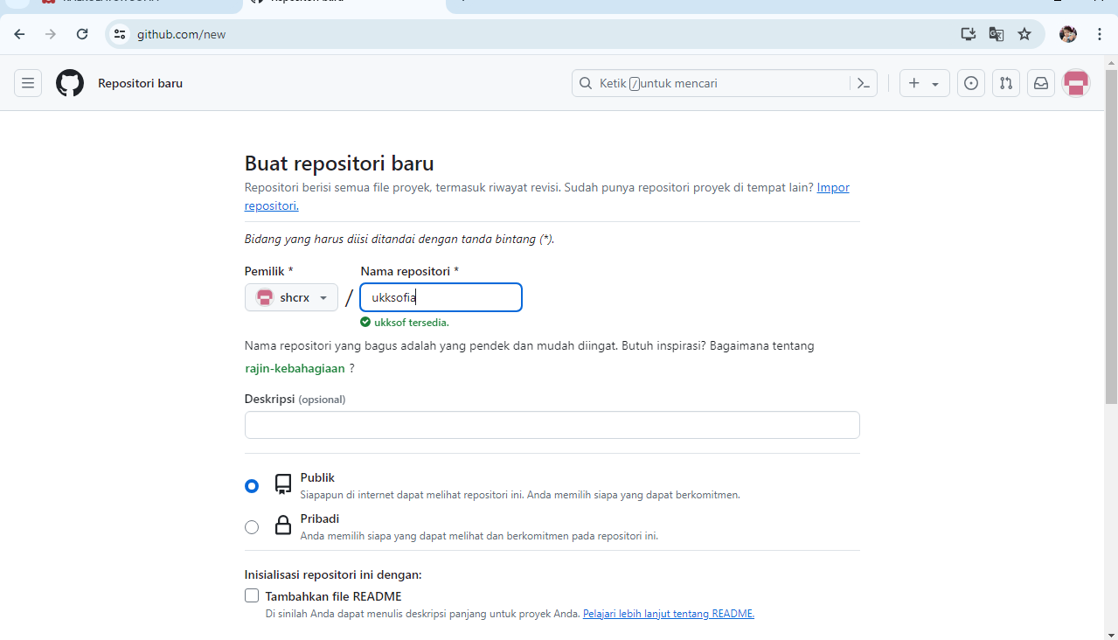

1. **Buka visual studio code kemudian ketik**

**Git init**

**Git add .**

**Git commit -m "first commit"**

**Git remote add origin https://github.com/shcrx/ukksofia.git**

**Git push**

**Git push --set-upstream origin main**

1. **Finish (aplikasi kalkulator sudah selesai dibuat dan sudah selesai diupload pada github)**

**(Note):**

**Sebelum melakukan Langkah nomor 10 buat terlebih dahulu folder baru pada visual studio code dengan nama laporan kalkulator to.**